**A Local-adjustment Based Two-dimensional Delaunay Triangular Mesh Generation Method on a Bounded Domain with Moving Boundary\***

**Tiancheng Gao1, Liyong Zhu2**

1School of Mathematics and Systems Science, Beihang University, Beijing 100191, China

2School of Mathematics and Systems Science, Beihang University, Beijing 100191, China

Email: gtczz@sina.com

Received: ******

Copyright © 2017 by author(s) and Hans Publishers Inc.

This work is licensed under the Creative Commons Attribution International License (CC BY).

<http://creativecommons.org/licenses/by/4.0/>

 C:\Users\178\Desktop\图片1.emf

1-1

**Abstract**

**In this talk, we present a two-dimensional triangular Delaunay mesh generation method based on local mesh adjustment on a bounded domain with moving boundary. By employing local mesh adjustment rather global re-generation, the developed method obtains good efficiency, while the Delaunay property of the generated mesh guarantees that the mesh has good quality. Furthermore, high dimensional embedding technology is combined with the proposed mesh generation method to generate the anisotropic mesh for a bounded domain with moving boundary. Some typical numerical examples demonstrate the effectiveness, efficiency and robust of the proposed method.**

**Keywords**

**Mesh generation, Delaunay method, Dynamic mesh generation, High dimensional embedding**

1-1

**一种基于Delaunay方法的二维局部网格调整技术\***



*资助信息：国家民用客机基础研究项目（项目号：MJ-F-2012-04）资助项目。

**高天成1，朱立永2**

1北京航空航天大学数学与系统科学学院，北京，中国

2北京航空航天大学数学与系统科学学院，北京，中国

Email: gtczz@sina.com

收稿日期: ******

1-1

**摘 要**

**在本文中，我们提出了一种基于动边界局部调整的二维网格生成方法。通过引入局部调整而非全局重生成，在提升网格生成效率的同时保证的网格的质量。更进一步，通过与高位嵌入技术结合，可以针对移动边界生成各向异性的动态网格。并通过具体例子展示该方法的有效性性，效率，以及稳定性。**

**关键词**

**网格生成，Delaunay方法，动态网格生成，高维嵌入**

1-1

**1. 引言**

网格生成通常是科学计算的第一步，同时也是消耗最多的一步。\cite{60}指出，其时间花费通常占到整个科学计算任务的60%。尤其对于非稳态问题，像是几何变形或多体相对运动，网格必须对解算过程中每一个时间步进行更新，这极大地增大了网格生成的代价。因此，开发有效且高效，同时保持网格质量的动态网格生成方法是十分有必要的。

通过移动物体的边界，可以描述物体的变形或移动。所以动态网格可以理解为一种描述边界移动对网格影响的方法。简单来说，动态网格分成两种：保拓扑方法和不保拓扑方法。

保拓扑方法指的是在变动前后网格的拓扑性质不变，即只有网格中点的位置移动，不会有点的消失或添加或边的变动。由此，为了防止网格穿透，每个点的移动不能过大以避免越过某一条边。尽管有这些缺点，保拓扑方法天然保证解算区域的守恒性，这点对于最终解的收敛性是至关重要的。其中典型的方法有弹簧拉伸法和背景网格映射法。

然而现实中显然存在一些实例使得网格无法保拓扑，例如物体分成两半，新的边和点必须在两个新物体之间生成。故而，基于这些本质不保拓扑的，或者强行保持网格拓扑性质会导致网格质量极度变差的问题，例如相对运动，不保拓扑的方法逐渐发展起来。

在本文中，我们提出了一种简单但有效的基于Delaunay准则的动态网格生成方法。因为Delaunay准则的要求，网格的拓扑性质是无法保持的，故而属于不保拓扑方法。该方法的优点是对物体大位移的网格灵活性以及Delaunay方法带来的算法鲁棒性。同时为了提升算法效率，采用局部调整而非全局重生成。最后，将该方法与高维嵌入技术结合，从而生成各向异性的动态网格。

**2. Delaunay三角化和高维嵌入**

在本节中，首先会为了后文的深入讨论给出Delaunay三角化的简要介绍。其中，作为动态网格生成算法的基础，Lawson翻转算法和Delaunay再优化将着重介绍。

**2.1. Delaunay三角化**

我们首先给出二维三角化的定义\cite{Discrete}：

定义 1

一个平面点集S的三角化是这个平面的一个划分，并且极大化，两个顶点均是是S中的点的，不相交的边的数量。

通常，一个固定点集有许多不同的三角化。然而，通过一系列边翻转，即通过将两个相邻三角形组成四边形，将原来两个三角形的公共边替换成四边形的另一条对角线，可以使得这些三角化相互转化\cite{lawson}。例如图1中展示的，从左到右的变换就是一次边翻转。

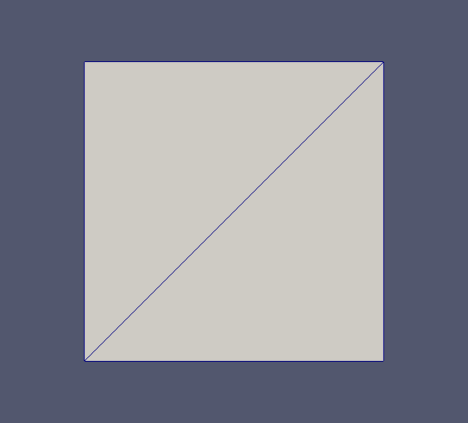 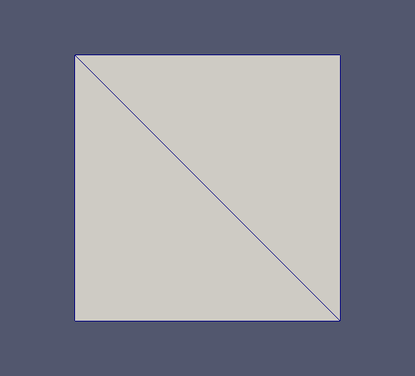

图 1

在一个确定点集的所有三角化中，有些三角化相对于其他的三角化在大多数情况下是更有意义的。Delaunay三角化正是这样的一个特殊的三角化。它有着许多等价的定义，其中一种为\cite{Discrete}：

定义 2

对于一个三角化中所有的三角形，其外接圆内不包含除去该三角形三个顶点以外的任何点，则这个三角化被称为Delaunay三角化。

这个定义表明了Delaunay三角化包含的规则的三角形相对于其它的三角化更多，而这点正好保证了网格的质量。因此，基于Delaunay的网格生成方法成为了一种主流的三角网格生成方法。而Delaunay三角化生成算法有很多种，例如分治算法，增量算法，通过Voronoi划分的对偶图获得等等。在本文的动态网格生成算法中，使用了基于Lawson边翻转的增量算法\cite{lawson}（将任一三角化通过一系列边翻转转化成Delaunay三角化的算法）。之所以使用该算法是因为边翻转算法的灵活性有助于后续的动态网格生成，同时其鲁棒性保证回归到Delaunay三角化，尽管其计算效率并不是最优的。

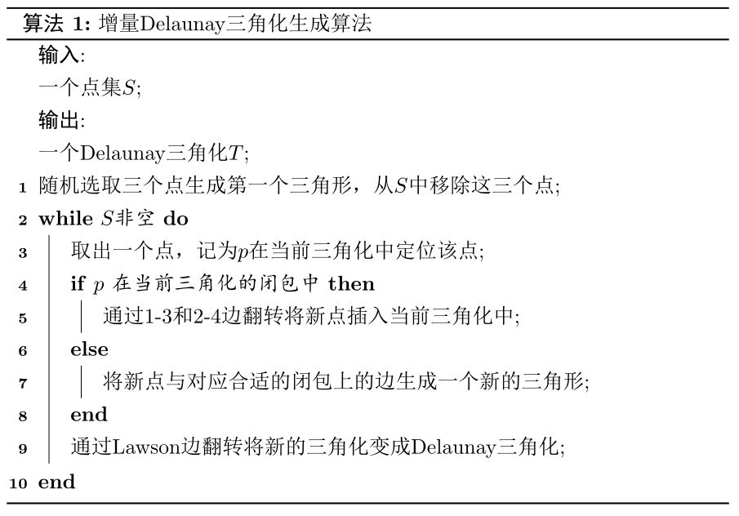

这里1-3翻转和2-4翻转指的是插入点的方法。如果待插入的点在某一个三角形内部，则进行一次1-3翻转，将原三角形分成三个三角形。如果待插入的点在某两个三角形的公用边上，则进行一次2-4翻转将这两个相邻三角形分成4个三角形。形如图2和图3中所展示的。

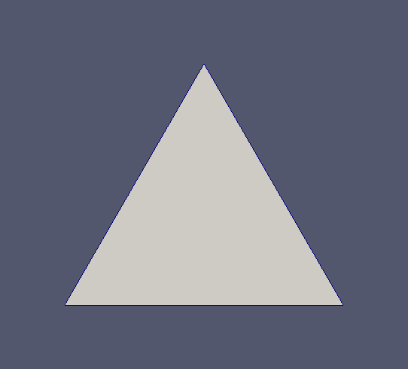 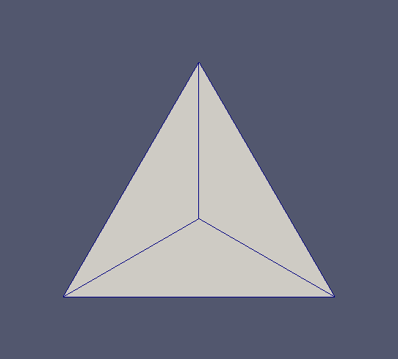

图 2

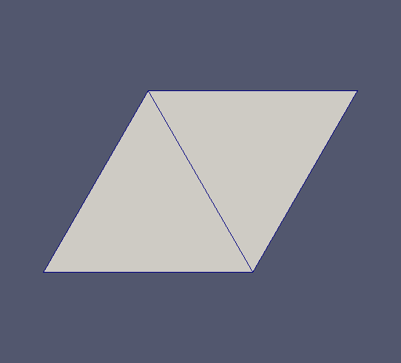 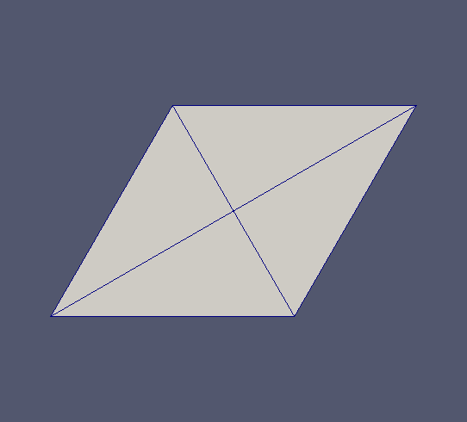

图 3

**2.2. 强制Delaunay三角化和Delaunay再优化**

Delaunay三角化为生成高质量的三角网格体重了一种有效的方法。并且，对任一确定的点集，如果该点集处于通常状态，即没有四点共则圆，Delaunay三角化是唯一的。然而，再具体应用中，有时不能只对简单点集进行三角化。比如有的物体的边界在网格生成时必须保留，从而描述这个物体的形状变化或运动。但是这些物体的边界与Delaunay准则相违背，这时需要强制这些边在最后的三角化中存在。因此，强制Delaunay三角化应运而生。

强制Delaunay三角化指的是是一种全局Delaunay而局部非Delaunay的三角化，强制Delaunay三角化可以通过普通Delaunay三角化通过一系列边翻转，恢复强制边来生成，其具体算法见文献\cite{constrained1}。

而Delaunay再优化方法，则是一种通过添加原点集以外的额外点来提升网格质量的方法。因为原点集在平面的分布不一定是均匀的，故而即使Delaunay三角化可能仍然会产生质量很差的三角化。对于这种情况，可以使用Delaunay再优化方法来添加额外点，分割大的三角形，从而导致不满足Delaunay准则，进而产生边翻转，最终消除过小或过大的的角。具体来说，这个过程先检查所有三角形，然后再其中过大的三角形中心，或者过小角的强制边上插入点\cite{refinement1}，然后进行Lawson边翻转恢复强制Delaunay性质。通过迭代进行这一步骤，原始的Delaunay三角化得以获得均一化和优化。

**2.3. 高维嵌入技术**

在文献\cite{hd embed}中Dassi、Si和Perotto提出了一种新颖的通过高维嵌入的方法生成各向异性网格的方法。其主要思想是通过将平面三角化的节点通过嵌入函数提升到高维空间，称为嵌入空间。然后在嵌入空间中生成一个拟Delaunay的三角化，这一步通过在嵌入距离下分割，拼接和翻转三角化的边实现。最终，将这个拟Delaunay三角化投影回原平面。其中各向异性网格的生成是基于特殊的嵌入函数的性质获得的。换言之，可以通过选择合适的嵌入函数将该方法变成一种自然的自适应网格优化方法。

**3. 动态网格生成**

本文的动态网格生成方法是基于前一节介绍的强制Delaunay三角化方法的。通过一系列首尾相连的强制边组成一个物体边界的表示。所以动态网格生成的主要任务是移动这些强制边来模拟物体的移动和变形。

**3.1. 动态网格生成算法总览**

简单来说，本文的动态网格生成方法的核心思路是在移动物体周围“挖一个洞”，从而使得在移动表示物体边界的强制边的时候，不会与其它点和边产生交叉。在将边界强制边移动完后，通过Lawson边翻转和Delaunay再优化来恢复网格的Delaunay性质并进行网格质量的局部优化。算法流程如下\ref{DMGalgo}：

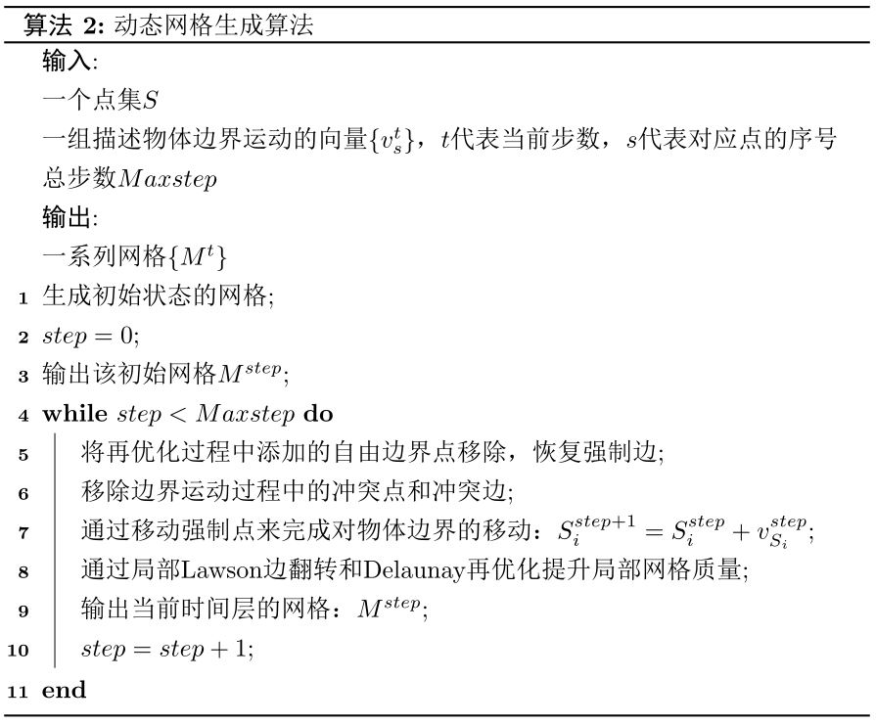

这个算法是基于人们的直观感觉，即清除移动路径上的所有阻碍边和点，这样边界强制边就可以没有冲突的直接移动。因为算法调用了删点和加点的操作，故而这个算法属于不保持拓扑的网格生成算法。并且该算法对大变形，相对运动，大位移的网格变形天然支持，在时间效率上，因为在每一个时间步中没有任何的迭代操作，所以计算量极大地减小了。

**3.2. 算法细节讨论**

在本小节中将对算法的细节进行一些讨论。

因为对每一个时间步物体边界的描述是通过在物体强制边界点上的一个位移向量表示的，所以那些因为前步Delaunay再优化添加的自由边界点需要先被移除，因为其上没有位移量的描述。这样可以在恢复物体边界一致性的同时，减少物体周围三角形的数量，一定程度上降低计算量。

为了移除可能的冲突点，需要首先在所有点的列表中找出所有的冲突点。针对所有运动的边界边，区域内所有在该边运动路径上的点都是这个边界边的冲突点。因此，可以将所有边界边的冲突点全部分别移除。但是，这样对每一个边遍历一次全部点列表会导致计算效率十分低下。所以，可以通过放宽对冲突点的判断标准，从而获得查找冲突点计算量的降低。在本文的实例中，使用了一个平行于两个坐标轴的矩形，包围住物体移动前后的位置。同时，为了防止移动之后产生质量过差的三角形，可以将这个矩形4个方向都扩大一些。然后只需要对全局点列表循环一次，移除矩形内部所有的非边界点，就可以去除所有的冲突点。然而，仅仅移除所有冲突点并不能让边界无阻碍地移动打终止位置，因为有可能还有冲突边留存，如图\ref{collision edge}所示。故而还需要处理冲突边，对此，可以将所有的冲突边按照距离待移动点从近到远的顺序进行边翻转，这样将这些边的一端成为待移动点，从而不再成为边界点移动的阻碍。

在所有强制边和边界点移动之后，再局部调用Lawson边翻转算法和Delaunay再优化算法。之所以局部调用的目的是减少计算代价，具体通过只将被移动的边界点相邻的三角形推入待处理队列，然后使用上述算法对这个队列中的三角形进行处理。这样可以避免对大量无关的三角形进行无意义的判断。

**3.3. 动态高维嵌入**

为了将高维嵌入算法与本文的动态网格生成方法结合，一个很直观的想法是通过让嵌入函数跟随移动物体一同变化，每一步对嵌入函数进行修改。这样，可以将原本的动态网格生成方法最后的部分变成局部Lawson边翻转和高维嵌入，通过将Delaunay再优化替换为高维嵌入方法，并相应的修改嵌入函数，从而做到使得高维嵌入的自适应效果跟随物体移动进行。

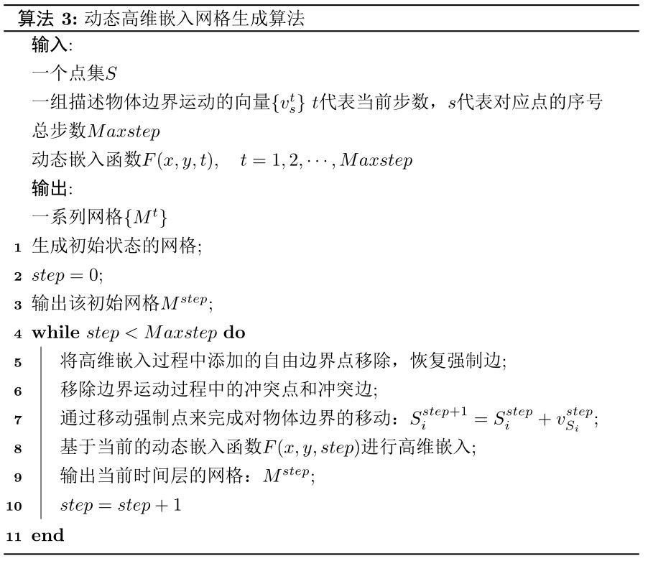

这个算法能够生成自适应再优化的动态网格，对具体情况而言，可以对变形物体边界处生成各向异性网格，从而模拟边界层等实际情况所需要的网格特性。

**4. 网格生成实例**

本节主要展示一些具体的动态网格生成实例，以及对动态网格生成方法与每个时间步网格重新生成方法进行计算时间的统计比较。

**4.1. 纸型、页边距与版式**

论文应采用A4幅面进行排版。论文页面设置为：上边距3厘米，下边距3厘米，左右边距2厘米；页眉2厘米，页脚1.5厘米。

论文的首页页眉第1行为9磅，Calibri(宋体)字体，左齐，加粗；第2行为Calibri字体，9磅，不加粗，左齐。第2行为doi，左对齐，不加粗。

**4.2. 标题、作者信息、摘要和关键词**

**4.2.1. 英文标题**

英文标题置于论文第一页的最上方。主标题采用Cambria字体，居左，22磅，加粗，单倍行距。如有需要，可在主标题下方增加子标题，子标题采用Cambria字体，居左，14磅，加粗，单倍行距。

**4.2.2. 英文作者信息**

英文作者信息置于英文标题下方。所有作者的姓名列于第一行，用逗号隔开。姓名采用Cambria字体，居左，10磅，加粗，单倍行距。

姓名下方放置作者的单位信息(英文)，单位信息采用Calibri字体，居左，10磅，单倍行距。如果有多名作者并且单位不同，可以将不同的单位分多行编排。

单位信息、Email、收稿日期等统一采用Calibri字体，居左，10磅，单倍行距。如果论文提供多个作者的Email，可以用逗号隔开。

**4.2.3. 英文摘要和关键词**

英文摘要置于英文作者信息下方。摘要采用Cambria字体，10磅，加粗，单倍行距，两端对齐。

关键词置于英文摘要下方，采用Cambria字体，10磅，加粗，单倍行距，两端对齐，段前间隔1行。

**4.2.4. 中文标题**

中文标题置于中文摘要和关键词的下方。主标题采用黑体，居左，22磅，加粗，单倍行距。如有需要，可在主标题下方增加子标题，子标题采用黑体，居左，14磅，加粗，单倍行距。

**4.2.5. 中文作者信息**

中文作者信息置于中文标题下方。所有作者的姓名列于第一行，用逗号隔开。姓名采用楷体，居左，10磅，加粗，单倍行距。

姓名下方放置作者的单位信息(中文)，单位信息采用宋体，居左，10磅，单倍行距。如果有多名作者并且单位不同，可以将不同的单位分多行编排。

单位信息、Email、收稿日期等统一采用Calibri字体，居左，10磅，单倍行距。如果论文提供多个作者的Email，可以用逗号隔开。

**4.2.6. 中文摘要和关键词**

中文摘要置于中文作者信息下方。(如有英文则使用Cambria字体)，10磅，黑体，加粗，单倍行距，两端对齐。

关键词置于中文摘要下方，采用宋体(如有英文则使用Cambria字体)，10磅，加粗，单倍行距，两端对齐，段前间隔1行。

**4.3. 正文**

**4.3.1. 章节标题**

章节标题可划分为三个级别。各个级别的标题均使用黑体(如有英文或数字则使用Times New Roman字体)，加粗，行距为固定值16磅。标题用阿拉伯数字进行编号。

* 一级标题黑体加粗，12磅；段前空0.5行，段后空0.5行。
* 二级标题黑体加粗，11磅；段前空0.5行，段后空0.5行。
* 三级标题黑体加粗，10磅；段前空0.5行，段后不设置。

**4.3.2. 正文**

正文使用宋体，10磅，各段落首行缩进2字符，两端对齐，行距为固定值16磅；如正文是英文格式的，行距为单倍行距，统一为Times New Roman字体，并取消英文的“孤行控制”设置；脚注的内容字号为宋体，8磅，单倍行距。

**4.3.3. 致谢**

致谢信息置于文章末尾和参考文献之间，致谢的标题采用一级标题的格式，无编号，12磅，黑体加粗，段前空0.5行，段后空0.5行，致谢的标题与正文部分采用与文章正文相同的格式。

**4.3.4. 参考文献**

参考文献的标题采用一级标题的格式，但是不使用阿拉伯数字编号。参考文献的标题使用英文(Times New Roman字体)和括号注明中文(黑体)，加粗，字体为12磅，段前空1行，段后空0.5行，行距为单倍行距。

参考文献英文(Times New Roman字体)，中文采用宋体，9磅，单倍行距，并采用“[x]”的方式以数字形式编号。

所有参考文献必须列出中文，也就是说，对于中文参考文献，必须先列出该文献的中文信息，在下方另起一行列出该文献的英文信息。

在正文中需要标注对参考文献的引用。标注时也使用“[x]”的形式。

**4.4. 图、表和公式**

**4.4.1. 图片**

文中的图片应确保内容清晰。图片中的文字8磅。图片的尺寸可以根据需要适当放大或缩小，但是其长宽比例应与原图保持一致。

所有图片应尽可能采用“嵌入式”环绕方式，尽量避免采用“四周型”环绕方式，否则排版过程中极易出现图片位置难以控制的情况。

图片居中。图片的标题放置于图片下方，宋体(如有英文应采用Times New Roman字体)，9磅，“Figure x”和“图x”加粗，居中，单倍行距，段前间隔0.5行，并使用“Figure x”和“图x”，图片标题英文放前面，中文放后面的形式进行编号。图片的上方和图片标题的下方各设置1空行，单倍行距。图标题有底纹。

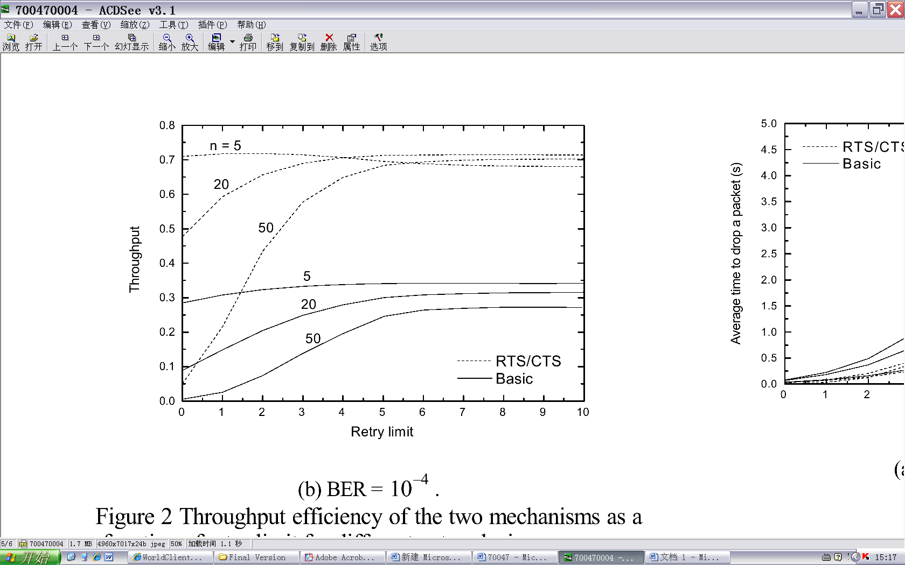

**Figure 1.** Curve: system result of standard experiment

**图1.** 标准试验系统结果曲线

**Table 1.** System resulting data of standard experiment

**表1.** 标准试验系统结果数据

|  |  |  |  |  |
| --- | --- | --- | --- | --- |
| 数量 | 质量 | 排序 | 稿件 | 件数 |
| 1 | 3 | 4 | 7 | 8 |
| 2 | 4 | 3 | 5 | 9 |
| 3 | 7 | 6 | 7 | 8 |
| 2 | 4 | 3 | 5 | 9 |
| 2 | 4 | 3 | 5 | 9 |
| 2 | 4 | 3 | 5 | 9 |
| 2 | 4 | 3 | 5 | 9 |

**4.4.2. 表格**

表格中的文字8磅，表格的设置统一调整为三线表，所谓的“三线”表是指，表格的上、下线为1/2磅，里面的线为1/4磅。

所有表格应尽可能采用“无环绕”环绕方式，尽量避免采用“环绕式”。

表格应居中。表格的标题置于表格上方，采用宋体(如有英文应采用Times New Roman字体)，9磅，“Table x”和“表 x”加粗，居中，单倍行距，段后间隔0.5行，并使用“Table x”和“表 x”表格标题英文放前面，中文放后面的形式进行编号。的形式进行编号。表格标题的上方和表格的下方各设置1空行，单倍行距；表格注释文字为宋体，7.5磅，单倍行距。

**4.4.3. 公式**

对于嵌入在正文段落中的公式，如果因为正文段落固定值16磅行距的设置导致公式不能完整显示，可以将行段落的行距设置为“单倍行距”，公式设定为：标准10磅，符号6磅，下标/上标5磅，次符号14磅，下标/上标7磅，其它行还是保持固定值16磅。

对于单独占据一个段落的公式，通常建议采用居中设置，并在段前、段后设置0.3行间隔。但该规则并不是强制性的，对于公式较多的论文，作者可以根据情况适当调整对其方式和段落间距，以求美观。

为求美观，应注意公式中的字体大小。字体过大会导致比例失调，字体过小会导致看不清楚。

**致 谢**

本章节为作者提供“致谢”的示例。

**附 录**

文章中如出现附录(Appendix)或附件等形式的内容，统一放在参考文献之后，它们之间保持适当的间距。附录内容较少，与参考文献排在同一页；如出现内容较多，则另起一页。附录的字体为12磅，Times New Roman字体，加粗。附录内容格式要求与正文一致。

**参考文献 (References)**

1. 高景德, 王祥珩. 交流电机的多回路理论[J]. 清华大学学报, 1987, 27(1): 1-8.
2. Malik, A.S., Boyko, O., Atkar, N. and Young, W.F. (2001) A Comparative Study of MR Imaging Profile of Titanium Pedicle Screws. Acta Radiologica, 42, 291-293.
3. 竺可桢. 物理学[M]. 北京: 科学出版社, 1973: 1-3.
4. Wit, E. and McClure, J. (2004) Statistics for Microarrays: Design, Analysis, and Inference. 5th Edition, John Wiley & Sons Ltd., Chichester, 5-18.
5. 程根伟. 1998年长江洪水的成因与减灾对策[M]//许厚泽, 赵其国. 长江流域洪涝灾害与科技对策. 北京: 科学出版社, 1999: 32-36.
6. 贾冬琴, 柯平. 面向数学素养的高校图书馆数字服务系统研究[C]//中国图书馆学会. 中国图书馆学会年会论文集: 2011年卷. 北京: 国家图书馆出版社, 2011: 45-52.
7. 张竹生. 微分半动力系统的不变集[D]: [博士学位论文]. 北京: 北京大学数学系, 1983.
8. Giambastiani, B.M.S. (2007) Evoluzione Idrologica ed Idrogeologica della Pineta di San Vitale (Ravenna). Ph.D. Thesis, Bologna University, Bologna.
9. 姜锡洲. 一种温热外敷药制备方法[P]. 中国专利, 881056073. 1989-07-26.
10. 全国文献工作标准化技术委员会第六分委员会. CB6447-S6文摘编写规则[S]. 北京: 标准出版社, 1986.
11. 中华人民共和国国土资源部. 页岩气: 打开中国能源勘探开发新局面[EB/OL].   
    <http://www.mlr.gov.cn/xwdt/jrxw/201201/t20120109_1056142.htm>, 2012-01-09.
12. Wikipedia (2013) Quantum Entanglement. <https://en.wikipedia.org/wiki/Quantum_entanglement>
13. 褚江. 非结构动网格生成方法研究[D]. 南京理工大学, 2006.